ГОСТ Р 50571.11-96
(МЭК 364-7-701-84)

УДК 696.6:006.354 Группа E08

ГОСУДАРСТВЕННЫЙ СТАНДАРТ РОССИЙСКОЙ ФЕДЕРАЦИИ

ЭЛЕКТРОУСТАНОВКИ ЗДАНИЙ

Часть 7
ТРЕБОВАНИЯ К СПЕЦИАЛЬНЫМ ЭЛЕКТРОУСТАНОВКАМ

Раздел 701
ВАННЫЕ И ДУШЕВЫЕ ПОМЕЩЕНИЯ

Electrical installations of buildings. Part 7. Requirements for special installations or
locations. Section 701. Locations containing a bath tub or shower basin

ОКС 27 020; 29 020
ОКСТУ 3402

Дата введения1997-01-01

Предисловие

1. ПОДГОТОВЛЕН И ВНЕСЕН Техническим комитетом по стандартизации ТК 337 «Электрооборудование жилых и общественных зданий».

2. ПРИНЯТ И ВВЕДЕН В ДЕЙСТВИЕ Постановлением Госстандарта России от 10 июля 1996 г. № 446.

3. Настоящий стандарт представляет собой аутентичный текст международного стандарта МЭК 364—7—701-84 «Электроустановки зданий. Часть 7. Требования к специальным электроустановкам. Раздел 701. Ванные и душевые помещения».

4. ВВЕДЕН ВПЕРВЫЕ.

Введение

Настоящий стандарт входит в часть 7 комплекса государственных стандартов на электроустановки зданий, разрабатываемых на основе стандартов Международной электротехнической комиссии МЭК 364 «Электрические установки зданий», регламентирующих требования по безопасности эксплуатации электроустановок зданий.
Нумерация разделов и пунктов в стандарте соответствует принятой нумерации в стандарте МЭК 364—7—701-84.
Требования настоящего стандарта дополняют, изменяют или отменяют требования отдельных государственных стандартов комплекса ГОСТ 30331/ГОСТ Р 50571 на электроустановки зданий, что отражено в обозначениях разделов и пунктов стандарта.
Например: 701.411.1.4.3 — обозначение пункта, изменяющего требования пункта 411.1.4.3 ГОСТ 30331.3-95/ГОСТ Р 50571.3-94.
Кроме того, для электроустановок ванных и душевых помещений должны применяться требования других стандартов комплекса ГОСТ 30331/ГОСТ Р 50571 в части, относящейся к этим электроустановкам.

1. Область применения

Настоящий стандарт устанавливает специальные требования к электроустановкам в ванных и душевых помещениях в окружающих их зонах, где имеет место повышенный риск поражения людей электрическим током.
Общие требования по обеспечению безопасности — по ГОСТ 30331.1/ГОСТ Р 50571.1 (часть 2).
Эти требования не относятся к закрытым душевым кабинам, изготовленным заводским способом со своим душевым поддоном и канализацией, за исключением 701.53б.

Примечание. Для ванных помещений, предназначенных для медицинских целей, могут понадобиться специальные требования.

2. Нормативные ссылки

В настоящем стандарте использованы ссылки на следующие стандарты:
ГОСТ 7397.0—89. Выключатели для бытовых и аналогичных стационарных электрических установок. Общие технические условия.
ГОСТ 30331.1-95 (МЭК 364-1-72, МЭК 364-2-70)/ГОСТ Р 50571.1—93 (МЭК 364-1-72, МЭК 364-2-70) Электроустановки зданий. Основные положения
ГОСТ 30331.3-95 (МЭК 364-4-41-92) ГОСТ Р 50571.3—94 (МЭК 364-4-41-92) Электроустановки зданий. Часть 4. Требования по обеспечению безопасности. Защита от поражения электрическим током
701. ВАННЫЕ И ДУШЕВЫЕ ПОМЕЩЕНИЯ.
701.3. Общие характеристики.
701.32. Классификация зон.
Требования настоящего стандарта для обеспечения безопасности и выбора электрооборудования основываются на следующих размерах зон для ванных и душевых помещений (см. 701А и 701В).
Зона 0 представляет собой внутренний объем ванны или душевого поддона.
Зона 1 ограничивается:
— внешней вертикальной плоскостью ванны или душевого поддона или вертикальной плоскостью на расстоянии 0,60 м от душевого разбрызгивателя — для душа без поддона;
— полом и горизонтальной плоскостью на расстоянии 2,25 м над полом.
Зона 2 ограничивается:
— внешней вертикальной плоскостью зоны 1 и параллельной ей вертикальной плоскостью на расстоянии 0,60 м;
— полом и горизонтальной плоскостью на расстоянии 2,25 м над полом.
Зона 3 ограничивается:
— внешней вертикальной плоскостью зоны 2 и параллельной ей вертикальной плоскостью на расстоянии 2,40 м;
— полом и горизонтальной плоскостью над полом на расстоянии 2,25 м.
Размеры измеряются с учетом стен и стационарных перегородок (рисунки 701А и 701В).
701.4. Требования по обеспечению безопасности.
701.41. Защита от поражения электрическим током.

Примечание. Защита штепсельных розеток — по 701.53а настоящего стандарта.

701.411.1.4.3. При применении в качестве защитной меры системы БСНН защиту от непосредственного прямого прикосновения к токоведущим частям, независимо от номинального напряжения, следует выполнять:
— ограждениями или оболочками, обеспечивающими, по крайней мере, степень защиты не ниже IР2Х, или
— изоляцией, способной выдержать испытательное напряжение переменного тока 500 В (действующее значение) в течение 1 мин.
701.413.1.6. Уравнивание потенциалов.
К системе дополнительного уравнивания потенциалов должны быть присоединены все сторонние проводящие части, все открытые проводящие части, находящиеся в зонах 1, 2 и 3, а также все защитные проводники.
701.471. Применение защитных мер от поражения электрическим током.
701.471.0. В зоне 0 допускается только защита с применением системы БСНН или ЗСНН при номинальном напряжении, не превышающем 12В, причем источник питания системы БСНН или ЗСНН должен размещаться за пределами зоны 0.
701.471.1. Не допускаются меры защиты посредством барьеров (412.3 ГОСТ 30331.3/ГОСТ Р 50571.3) и размещение вне зоны досягаемости (412.4 ГОСТ 30331.3/ГОСТ Р 50571.3).
701.47.1.2. Не допускаются меры защиты посредством размещения электрооборудования в непроводящих помещениях (413.3 ГОСТ 30331.3/ГОСТ Р 50571.3) и применение системы местного уравнивания потенциалов без заземления (413.4).
701.5. Выбор и монтаж электрооборудования.
701.51. Общие правила.
701.512.2. Электрооборудование должно иметь по меньшей мере следующие степени защиты:
в зоне 0 — IРХ7;
в зоне 1 — IРХ5;
в зоне 2 — IРХ4 (IРХ5 — в ваннах общего пользования);
в зоне 3 — IРХ1 (IРХ5 — в ваннах общего пользования).
701.52. Электропроводка.
701.520.01. Требования применяют к открытой электропроводке и к скрытой электропроводке (глубина не более 5 см).
701.520.02. Электропроводка должна иметь изоляцию, удовлетворяющую требованиям 413.2 ГОСТ30331.3/ГОСТ Р 50571.3, без какой-либо металлической оболочки.

Примечание. Такая электропроводка может состоять, например, из одножильных кабелей в изолирующей оболочке или многожильных кабелей с изолирующей оболочкой.

701.520.03. В зонах 0, 1 и 2 должны находиться только те электропроводки, которые необходимы для подачи питания устройствам в этих зонах.
701.520.04. Соединительные коробки не устанавливают в зонах 0, 1 и 2.
701.53. Распределительные устройства и устройства управления.
а) В зонах 0, 1 и 2 распределительные устройства и устройства управления не устанавливают.

Примечание. Выключатели, приводимые в действие при помощи шнура, могут устанавливаться в зонах 1 и 2 при условии, что они соответствуют требованиям ГОСТ 7397.0.

В зоне 3 штепсельные розетки могут быть установлены, если они:
— или подсоединены к индивидуальному разделяющему трансформатору в соответствии с 413.5.1 ГОСТ 30331.3/ГОСТ Р 50571.3;
— или подключены к источнику питания системы БСНН или ЗСНН по 411.1 ГОСТ 30331.3/ГОСТ Р 50571.3;
— или защищены устройством защитного отключения, реагирующим на дифференциальный ток, не превышающий 30 мА.
б) Любые выключатели и штепсельные розетки должны находиться на расстоянии не менее 0,60 м от двери в душевую кабину, изготовленную заводским способом (рисунок 701С).
701.55. Прочее стационарное электрооборудование.
Эти требования не относятся к электроприборам, если они подключены к источнику питания системы БСНН в соответствии с требованиями 411.1, 411.1.4.3 ГОСТ 30331.3/ГОСТ Р 50571.3 или к источнику питания системы ЗСНН согласно требованиям 411.1, 411.1.5.1, 411.1.5.2 ГОСТ 30331.3/ГОСТ 50571.3.
В зоне 0 допускается установка только электроприборов, предназначенных для применения в ванне.
В зоне 1 могут устанавливаться только водонагреватели.
В зоне 2 могут устанавливаться только водонагреватели и светильники класса II.
Нагревательные элементы, закладываемые в пол и предназначенные для обогрева помещения, могут быть установлены во всех зонах при условии, что они покрыты металлической сеткой или заземленной металлической оболочкой, подсоединенной к системе уравнивания потенциалов, технические требования на которую указаны в 701.413.1.6.

1-а 2-b
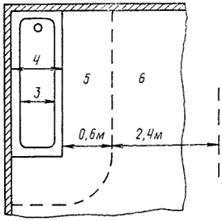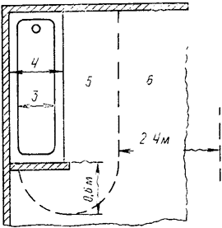

7-c 11-d
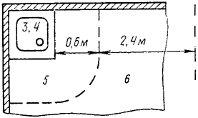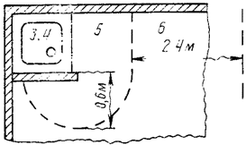

8-е 9-f
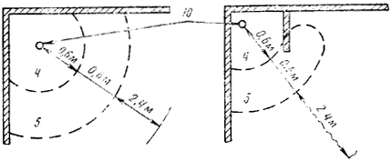

Рисунок 701А — Размеры зон (план)

1-а — ванна; 2-b — ванна со стационарной перегородкой; 3 — зона 0; 4 — зона 1;
5 — зона 2; 6 — зона 3; 7-е — душ с поддоном; 8-е — душ без поддона;
9-f — душ без поддона, но со стационарной перегородкой; 10 — разбрызгиватель душа;
11-d — душевой поддон со стационарной перегородкой

1-g
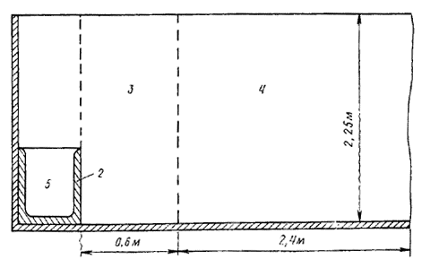

6-h
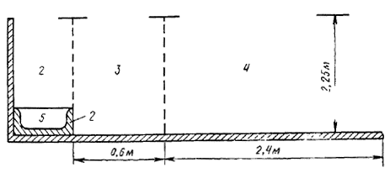

7-i
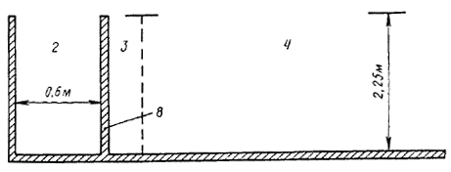

Рисунок 701В — Размеры зон (вертикальный разрез)

1-g — ванна; 2 — зона 1; 3 — зона 2; 4 — зона 3; 5 — зона 0; 6-h — душ с поддоном;
7-i — душ без поддона, но со стационарной перегородкой;
8 — стационарная стена-перегородка
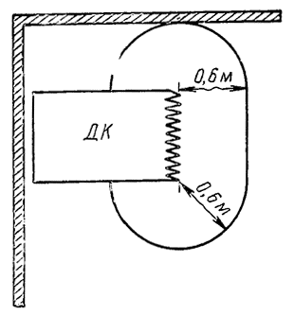

Рисунок 701 С — Расположение душевой кабины (ДК),
изготовленной заводским способом

Ключевые слова: электроустановки зданий; ванные помещения; душевые помещения; уравнивание потенциалов; электропроводка; выбор электрооборудования; монтаж электрооборудования

